Informe Previo del Séptimo Laboratorio de Circuitos Analógicos: Amplificador de Potencia de Simetría Complementaria

Soto Gonzales, Elias 20151337i

Orellana

Univesidad Nacional de Ingenieria

***Resumen*—En el presente informe se diseñara ,simulara y analizara un amplificador simétrico complementario .**

**.**

INTRODUCCIÓN

E

n este informe se hará simulaciones de circuitos ya predeterminados para un circuito de potencia de simetría

complementaria y se mostrara las simulaciones por computadora que nos servirán para contrastar estas simulaciones con lo que se hará en el laboratorio.

1. **OBTENCION DE LOS DATOS DE UN TRANSISTOR .OBTENGA LA ECUACION DIC / DT PARA EL AMPLIFICADOR DE POTENCIA DE LA FIGURA ;ESTIME QUE Q1, Q2,Q3,Q4, TIENEN TEMPERATURAS APROXIMADAS IGUALES.**

La condición que deben cumplir V1 y V2 es que polaricen de tal

1. **OBTENGA LA FUNCIÓN DE TRANSFERENCIA DEL AMPLIFICADOR DE LA FIGURA**

Al ser la misma corriente inversa de las uniones de los diodos y de los transistores tendremos que :

𝑉𝐷

𝐼𝐷 = 𝐼𝑠(𝑒𝑉𝑇 − 1)

𝑉𝐵𝐸

𝐼𝐸 = 𝐼𝑠(𝑒 𝑉𝑇 − 1)

Las corrientes del emisor de los transistores son las mismas que las corrientes de los diodos.

Para que la tensión V0 sea nula , la tensión de base de los transistores ha de ser :

VBQ1=VBE =0.6V VBQ2=-VBE =-0.6V

Las resistencias han de ser iguales

modo a Q1 y Q2 que estos trabajen simétricamente y en clase B (corrientes en reposo cero ).

Se hace V2=Vcc/2 a fin de que VCEQ1=VCEQ2=VCC/2 y los

𝑅1 =

𝑉𝐶𝐶 − 𝑉𝐵𝐸

𝐼𝐷

9.4

=

𝐼𝐷

dos transistores estén al corte simultáneamente (clase B).De lo contrario , si V1 < V2 entonces conducirá Q1 y se cortara Q2 (ICQ1 >0, ICQ2 =0), y si V2 < V1 entonces conducirá Q2(ICQ2>0,ICQ1=0), lo cual nos permite una operación simétrica de los transistores .

La tensión en la unión de emisores será :VE=VCC/2 Se puede ver con las condiciones anteriores que : VBE1=VBE2=ICQ1=ICQ2=0

𝑅2 =

−𝑉𝐵𝐸 + 𝑉𝐶𝐶 9.4

= = 𝑅1

𝐼𝐷 𝐼𝐷

Podemos ver ahora que Q1,Q2,Q3 y Q4 poseen temperaturas iguales

1. **DISEÑE EL CIRCUITO AMPLIFICADOR DE LA FIGURA**

**BAJO LAS SIGUIENTES PREMISAS :**

Fuente de operación DC: +12 y -12

Elementos activos sugeridos :Q1,Q7:BD135 ;Q3 :BD136

;Q5 :2N2222A;Q2:TIP41;Q4:TIP42;Q6:2N2907A.

Señal de prueba 1 kHz: 1Vp Corriente ICQ7:Mayor o igual a 8mA

Frecuencia de corte medias : aproximadamente 10 Protección de sobrecorriente a :1.0 Amp. en la carga

Resistores:

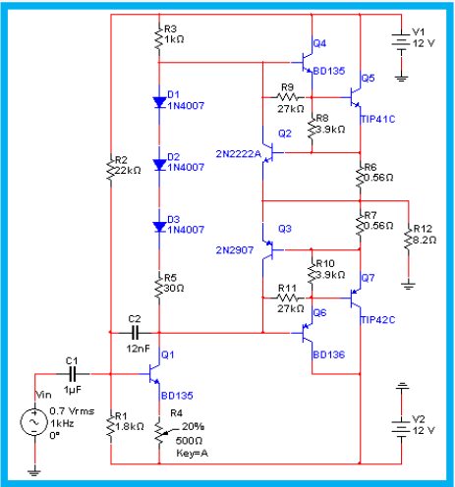

Fig. 1.Circuito para el amplificador de ´potencia de simetría complementaria

Condiciones que debemos tomar para el diseño :

* 1. Una es la distorsión de cruce por cero , esta distorsión se puede reducir fácilmente colocando pequeños resistores en serie con los diodos para hacer que ICQ se encuentre ligeramente por encima del cero .
  2. La segunda área de interés es la posibilidad de falla térmica , que pueden producirse si los dos transistores complementarios no tienen las mismas características o si una VBE descompensada se reduce por las altas temperaturas .
  3. El tercer punto de interés es mantener los diodos de polarización en conducción todo el tiempo para evitar la distorsión.

A continuación mostramos los componentes electrónicos utilizados en el circuito:

R1=1.8K R3=1K R5=0.03K R2=22K R4=0.094K R6=0.56 R7=0.56 R9=27K R11=27K R8=3.9K R10=3.9K

R12=8K(termistor)

Capacitores: C1=1 uF C2=12nF

Diodos : D1=D1N4007 D2=D1N4007 D3=D1N4007

Transistores : Q1=BD135 Q2=TIP41C Q3=BD136 Q4=TIP42C Q5=Q2N2222A Q6=Q2N2907 Q7=BD135

Fuentes:

V2=-12 V3=+12

1. **OBTENGA LOS MÁXIMOS VOLTAJES DE OPERACIÓN EN LA JUNTURA B-E DE Q7,Q1,Q2,Q3,Y Q4**

TABLA I

RESULTADOS OBTENIDOS EN LA SIMULACIÓN

|  |  |
| --- | --- |
| Máximos voltajes | Resultados obtenidos |
| VBE7max | 847.588mV |
| VBE1max | 835.58mV |
| VBE2max | 954.43 mV |
| VBE3max | 617.57 mV |
| VBE4max | 89.206 mV |

REFERENCIAS

[1] https://hellsingge.files.wordpress.com/2015/02/electrc3b3nica-teorc3ada- de-circuitos-y-dispositivos-electrc3b3nicos-r-boylestad-10m-edicic3b3n.pdf